

OFÍCIO n° 65/2025

De: Vereador de Sapucaia do Sul – Ricardo Valim
Para: Secretaria Municipal de Transporte e Mobilidade
A/c: Amauri Selau
Data: 24/06/2025
Assunto: Colocação do acesso para cadeirante e reforço da pintura da faixa de segurança para travessia dos alunos e pais da EMEF Prefeito João Freitas Filho, assim como para melhorar a mobilidade dos demais cidadãos que residem no entorno da Av Justino Camboim, 505 – Bairro Camboim

Prezados, vimos por meio deste documento, trazer uma demanda requerida por cidadãos. É urgente a necessidade de reforçar a pintura da faixa de segurança, bem como fazer o acesso para cadeirantes e também para carrinhos de bebê. Essa travessia dá acesso à EMEF Prefeito João Freitas Filho, e também possibilita que os moradores da região possam atravessar essa avenida tão movimentada. O reforço da faixa, bem como o rebaixamento da calçada serão dois fortes aliados para aumentar a segurança dos pedestres.

Foto:
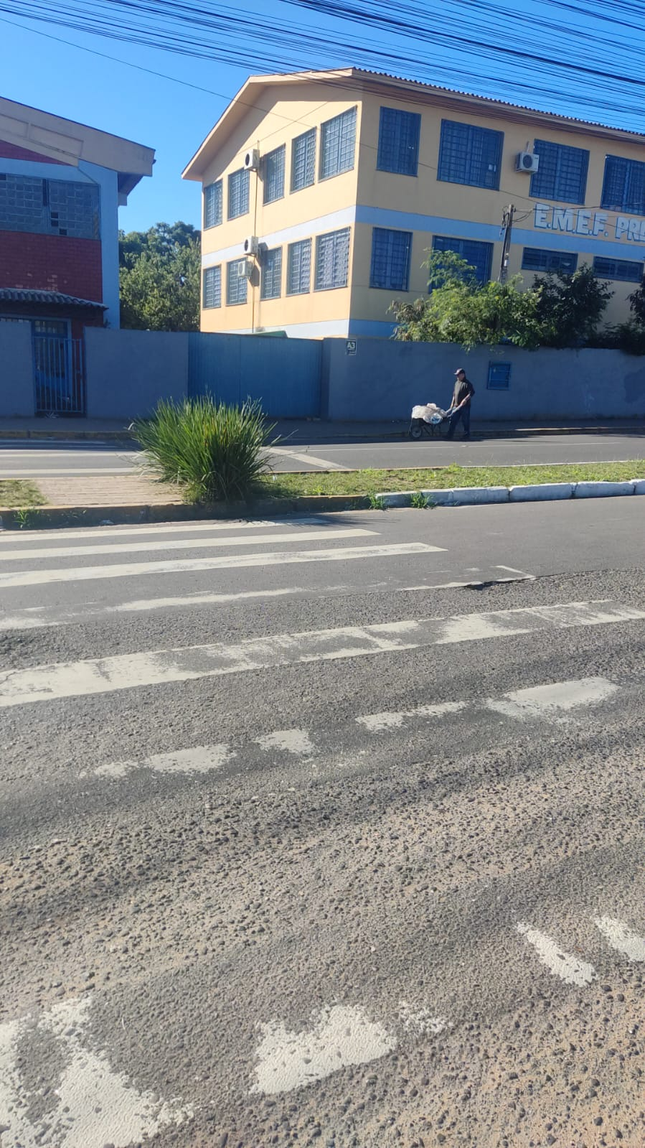
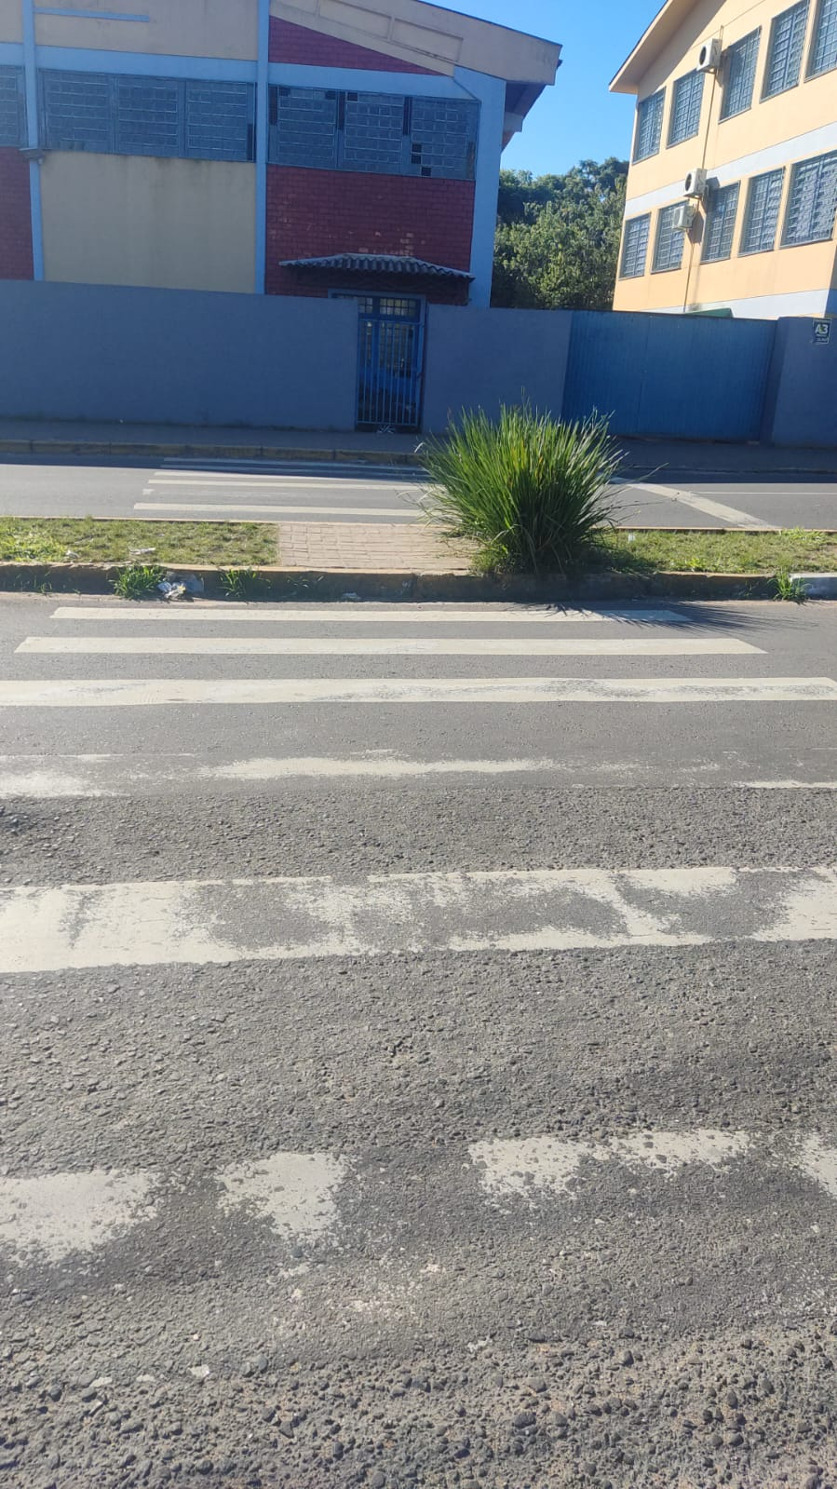
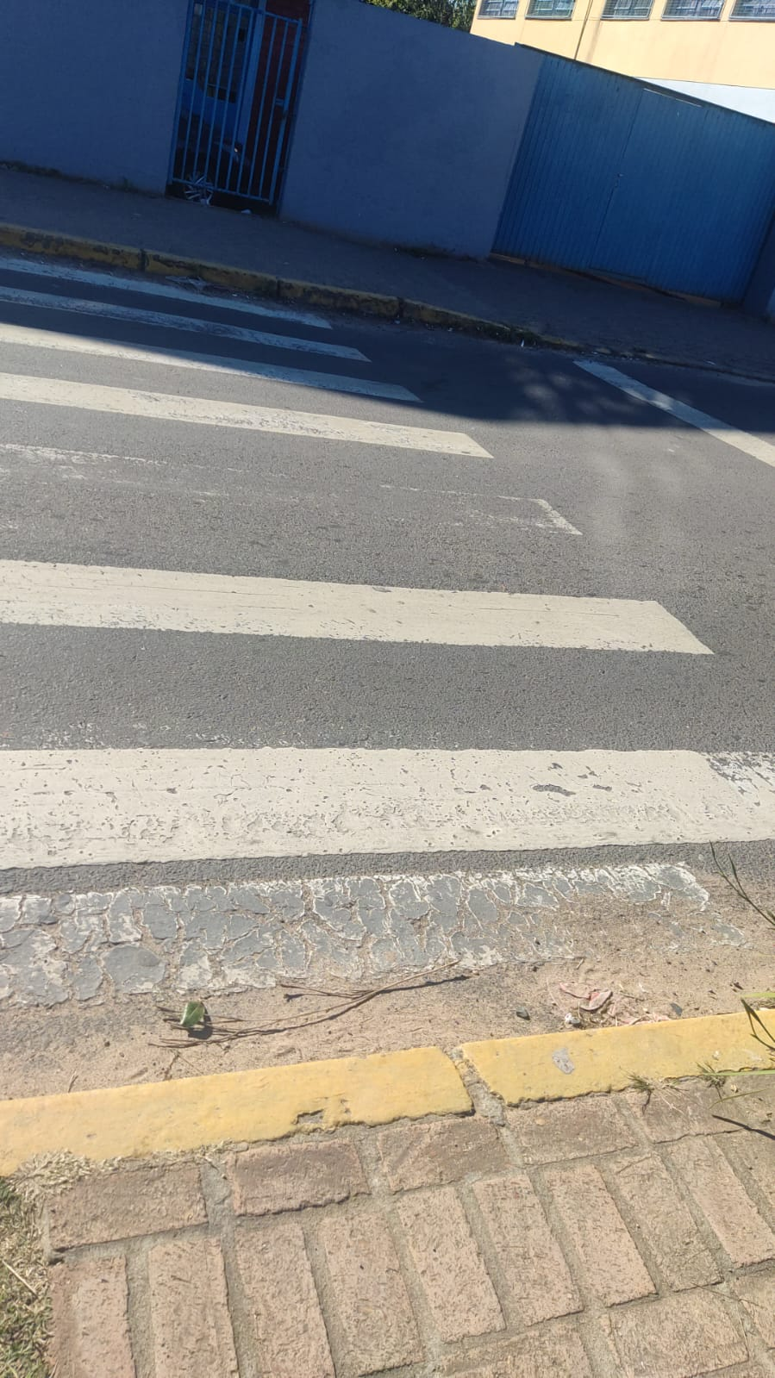

Diante do exposto e na certeza de que podemos contar com a colaboração desse órgão, aos quais entenderão a importância desta iniciativa, revestida de interesse público, solicitamos que sejam tomadas as providências necessárias para a solução desse problema.
O retorno poderá ser remetido via WhatsApp (51) 98330.0123 ou através do e-mail vereador.ricardovalim@gmail.com. A partir deste retorno, visamos informar as medidas tomadas, para os denunciantes da situação aqui registrada.
Sapucaia do Sul, 24 de junho de 2025.
Ricardo Valim
Vereador Sapucaia do Sul / RS,

